Name der Katze:

Handler:

Ort:

Datum:

Hier knicken

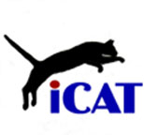™
International
Cat Agility
Tournaments

Name der Katze:

Handler:

Ort:

Datum:

Hier knicken

™
International Cat Agility Tournaments

Name der Katze:

Handler:

Ort:

Datum:

Hier knicken

™
International Cat Agility Tournaments

Name der Katze:

Handler:

Ort:

Datum:

Hier knicken

™
International
Cat Agility
Tournaments

